SNT  INTERNET 2 | Les réseaux informatiques- Liaisons entre les machines

- Comment les données sont-elles transportées d’un endroit à un autre ?
- Les câbles sous-marins : Ces liaisons à fibres optique supportent plus de 99% du trafic internet mondial
Présentation : Les câbles sous-marins
Activité 1 : A l’aide de la carte interactive https://www.submarinecablemap.com/
- Recherchez le nombre de câbles reliant la France métropolitaine au reste du monde : ……………………
- Quel est le nom du câble partant de Vendée vers les USA ? ............................
Ville de départ ? ……………………………………………… d’arrivée ? ………………………..
sa longueur ?............. sa date de mise en service ?.................................... son propriétaire ?................
- Combien de pays environ sont connectés au câble SeaMeWe-3,le plus long câble du monde ?
………………………………. sa longueur ? …………….
- À qui appartiennent généralement les câbles sous-marins ?
……………………………………………………………………………………………………………………………………………….
- Autres connexions :
Activité 2 :
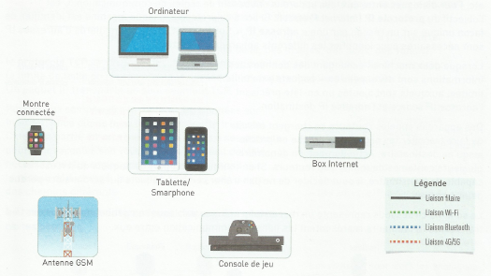
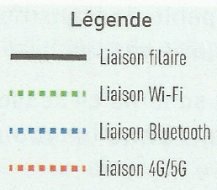

Relier avec la bonne couleur ces appareils en représentant les connexions possibles

Internet s’appuie sur une grande variété de réseaux physiques qui présentent des caractéristiques différentes.
Le tableau ci-dessous compare plusieurs types de ces réseaux
Réseau Physique | Caractéristiques
Ethernet | - Utilise des câbles Ethernet pour connecter des appareils dans un réseau local (LAN).  - Offre des vitesses de transmission de données allant de 10 Mbps à 100 Gbps.  - Utilise des commutateurs (switches) pour diriger le trafic de données.
Fibre Optique | - Utilise des câbles à fibres optiques pour transmettre des données sous forme de lumière.  - Offre des vitesses de transmission très élevées, pouvant atteindre plusieurs Tbps.  - Faible atténuation du signal sur de longues distances.
ADSL (Digital Subscriber Line) | - Utilise les lignes téléphoniques existantes pour transmettre des données.  - Offre des vitesses de transmission allant de 128 Kbps à 100 Mbps.  - Permet une connexion internet simultanée avec l'utilisation du téléphone.
Satellite | - Utilise des satellites pour transmettre des données.  - Offre une couverture mondiale, y compris dans les zones rurales et reculées.  - Latence plus élevée en raison de la distance parcourue par le signal.
Wi-Fi | - Utilise des ondes radio pour transmettre des données sans fil  - Offre des vitesses de transmission allant de 1 Mbps à plusieurs Gbps.  - Permet une connexion sans fil dans un rayon limité (quelques dizaines de mètres).
4G/5G | - Utilise des réseaux cellulaires pour transmettre des données.  - Offre des vitesses de transmission allant de 1 Mbps à plusieurs Gbps.  - Permet une connexion mobile à internet.
Quelques remarques :
- L'unité "bps" signifie "bits par seconde" (bits per second en anglais). C'est une unité de mesure de la vitesse de transmission de données. Par exemple, si une connexion a une vitesse de 1 Mbps (méga bits par seconde), cela signifie qu'elle peut transmettre 1 million de bits de données par seconde.
- La latence est le temps que met un paquet de données pour aller d'un point à un autre dans un réseau. Elle est généralement mesurée en millisecondes (ms). La latence peut être influencée par plusieurs facteurs, tels que la distance entre les appareils, la qualité de la connexion, et le type de réseau utilisé.
Multiples de l'octet |  |  | Le débit d'une transmission de données est la vitesse à laquelle ces données sont transmises sur le réseau.  Il est exprimé en bits par seconde noté b/s (ou kilobits par seconde (kb/s), mégabits par seconde (Mb/s), gigabits par seconde (Gb/s)…). Il se calcule avec la formule :  $$débit=\frac{taille(en bit)}{temps(en s)}$$
Nom | Symbole | Valeur
kilooctet | ko | 10³
mégaoctet | Mo | 10⁶
gigaoctet | Go | 10⁹
téraoctet | To | 10¹²
pétaoctet | Po | 10¹⁵
exaoctet | Eo | 10¹⁸
Exercice 1 :
- Un fichier de 2 Mo se télécharge en 17 secondes. Calculer le débit de cette transmission.

- Quel est le temps de téléchargement d’une vidéo de 700 Mo avec un débit de 32Mb/s ?

- J'ai mis 3 minutes à télécharger un jeu avec une connexion à 12Mo/s. Quelle est la taille de ce jeu ?

- Comment les données sont-elles codées ? LE LANGAGE DES MACHINES : le Binaire
Communiquer sur un réseau social ou par mail, télécharger de la musique, visionner un film ou lire une page web : toutes ces actions nécessitent l’échange de données informatisées sur le réseau internet.
- Sous quelle forme les données circulent-elles sur internet ?
Pour fournir des informations à un ordinateur, il faut les coder, c’est-à-dire les traduire sous forme de nombres compréhensibles par la machine. On utilise pour cela le codage binaire qui transforme les données en une série de 0 et de 1 : les bits (binary digits).
Quelles que soient les données numériques à échanger par internet (image, audio, vidéo, texte…), elles sont codées en octets, des chaînes de 8 bits.
Chaque bit a une valeur décimale différente suivant sa place dans l’octet.
Un octet est par exemple 10010011 ou 00111011
Faire l’activité sur le binaire

- Conversion d’un nombre binaire écrit sur un octet en nombre décimal :
Chaque bit selon sa position dans l’octet a une valeur correspondant à une puissance de 2
La position va du rang 7 (complétement à droite) au rang 0 (complètement à gauche)

 | $$2^{7}=$$ | $$2^{6}=$$ | $$2^{5}=$$ | $$2^{4}=$$ | $$2^{3}=$$ | $$2^{2}=$$ | $$2^{1}=$$ | $$2^{0}=$$
Exemple d’octet en binaire | 1 | 1 | 0 | 0 | 1 | 1 | 0 | 1
Valeur décimale
On ajoute ensuite les valeurs décimales : ……………….
donc 11001101 est la représentation de ………..
- Conversion d’un nombre décimal en binaire :
on enlève les puissances de 2 si possible en partant de la plus forte :
exemple de 85 : on ne peut pas enlever 128 donc on place un 0
on peut enlever 64 à 85 donc on place un 1 et on continue avec le nombre 85-64=21
etc……..
Puissance de 2 | 128 | 64 | 32 | 16 | 8 | 4 | 2 | 1
Convertir 85 en binaire | 0 | 1

On en déduit que 85 s’écrit ……………………………… sur un octet.
Exercice 2 :
i) convertir le nombre binaire 11010010 en décimal | ii) convertir le nombre décimal 143 en binaire :

Avec un octet, quel est le plus petit nombre binaire que l’on peut écrire ? le plus grand ?
Avec un octet, quel est le plus petit nombre décimal que l’on peut écrire ? le plus grand ?

Les données circulent donc sur internet sous forme d'octets (8 bits) qui n'ont de sens que pour le logiciel qui les utilise (par exemple, un lecteur multimédia va les transformer en images, en vidéos, en audio…).

- Codage des caractères en ASCII :
ASCII est une norme informatique de codage de caractères apparue aux Etats-Unis dans les années 1960.
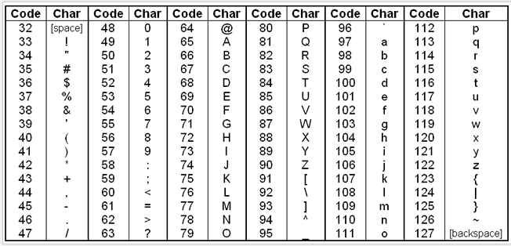 | Exemples :  F est codé par 70  8 est codé par 56  + est codé par ……  A est codé par ………  a est codé par …..  3 est codé par …..

On peut insérer un caractère ASCII, appuyez longuement sur la touche alt tout en tapant le code de caractère :
Faites un test ici :

Quelle peut être l’utilité de cette pratique ?

Il existe d’autres normes que l’ASCII (qui elle ne contient que très peu de caractères) et on doit coder les caractères sur plusieurs octets
Exemple dans la norme UTF-8 (qui est la plus utilisé) le code 128516 représente ……….
128516 vaut en binaire 1 1111 0110 0000 0100
Tester 128000 c’est ….

Dans les exercices suivants on restera dans la norme ASCII
Exercice 3 : Un traitement de texte reçoit le mot codé avec la norme ASCII
0101001101100011011010010110010101101110011000110110010101110011, déchiffrez -le ?
caractère
Exercice 4 : Écrire votre prénom en binaire

Exercice 5 :
Bob a envoyé à Alice son mot de passe en binaire avec la table ASCII : 01100101 00110100 01111010

- Déchiffrer ce mot de passe

- Alice veut répondre Ok à Bob, quel message en binaire doit-elle envoyé à Bob ?

